План урока:
Организационный момент (5мин)
Сообщение темы и задачи урока(10 мин)
Практическая работа(25 мин)
Подведение итогов урока (5мин)
Тема урока: «Волшебные отпечатки»
Класс: 2-5 классы
Цель: Изучить последовательность рисования волшебных отпечатков нетрадиционным способом.
Задачи:

- развитие творческого воображения,
- познакомить с нетрадиционной техникой рисования
- развивать вкус к познанию нового, исследованиям, эксперименту.
- Воспитывать эстетический и художественный вкус
- Развивать чувство композиции при дорисовывании отпечатка
Методы обучения: частично- поисковый
Методические приёмы: мастер-класс
Форма урока: комбинированная
Материалы детям:-бумага для черчения А-4, гуашь или акварель, кисти, баночка для воды, тряпочка или салфетка
Материалы для учителя: наглядные иллюстрации ,тазик с водой, заранее разведённая масляная краска в скипидаре(не больше двух, трёх цветов), кисти, тряпочка.
Техника безопасности детям:
- не размахивать кисточками во время урока
-если краска попала на кожу, смыть
-краску в рот не брать
Ход урока:
1.Установить должную дисциплину в классе. Отметить отсутствующих. Проверить готовность рабочего места. Постановка учебной задачи.
-Здравствуйте, ребята! Сегодня мы с вами станем волшебники и как настоящие волшебники приготовим зелье и сотворим чудеса, а именно волшебные отпечатки!(Показываю варианты волшебных отпечатков)
И так у нас имеется волшебный котёл(тазик)
Зелье двух цветов (разведённые масляные краски в скипидаре)
волшебная палочка(кисточка)
2.объяснение методической последовательности работы.
Объясняю:
- Как я получаю волшебные опечатки? Беру баночку, выдавливаю в неё синюю краску, добавляю волшебный скипидар, хорошенько размешиваю зелье до общей смеси и взмахиваю волшебной палочкой, не высоко, немножко образовываю брызги краски на воде. То же самое с жёлтой краской. После волшебной палочкой можно полученные брызги на воде смешать немного между собой. Буру лист бумаги и накладываю поверх воды, говорю волшебные слова:
-Крапли-крапли-бум!
В это время лист А-4 полностью погружаю в волшебное зелье в волшебный котёл. Вынимаю и показываю отпечаток!
Что напоминает вам отпечаток? (море остров, землю, красивый узор, дельфина)
Лист можно обмакнуть полностью и тогда узор получится с двух сторон, а можно положить на поверхность воды, тогда одна сторона листа имеет узор, а другая остаётся сухая и белая, показываю. После отпечаток нужно дорисовать на своё усмотрение. Колорит подбирать в соответствии с цветовыми отпечатками, рисунок должен гармонично вливаться в среду отпечатка, чтобы изображение не казалось вырезанным или приклеенным. Показываю различные отпечатки на воде, отпечатки которые дорисовали другие ребята.
3.Практическая часть.
-Сейчас каждый из вас по очереди будет подходить к волшебному котлу ,обмакивать лист в волшебное зелье. После вы садитесь за парту и дорисовываете изображение ,соблюдая правила композиции.( Закон цельности, закон контраста, подчиненности всех элементов и средств композиции единому замыслу)
Физкультминутка для пальчиков:
– Вспомним, как мы готовили зелье. (Выжимали краску, смешивали, взмахивали волшебной палочкой, погружали лист в воду, вынимали его и дорисовывали)
4.Итог урока.
Мы сегодня стали волшебниками! Волшебники выставляем свои работы! Выставка и совместное обсуждение работ. Уборка рабочих мест.
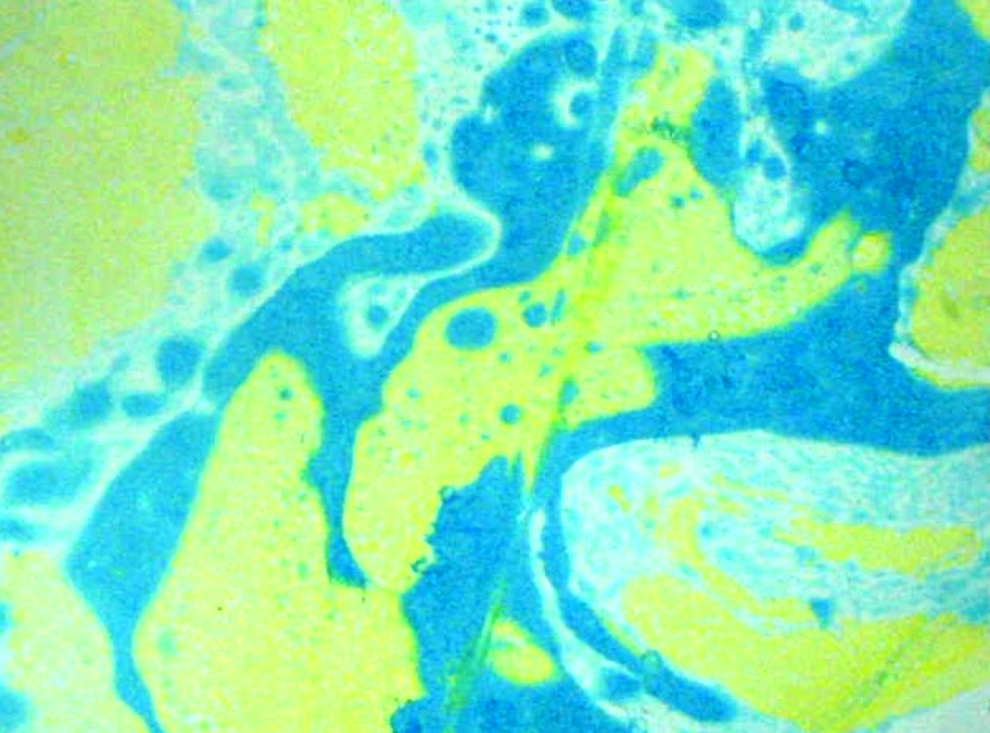
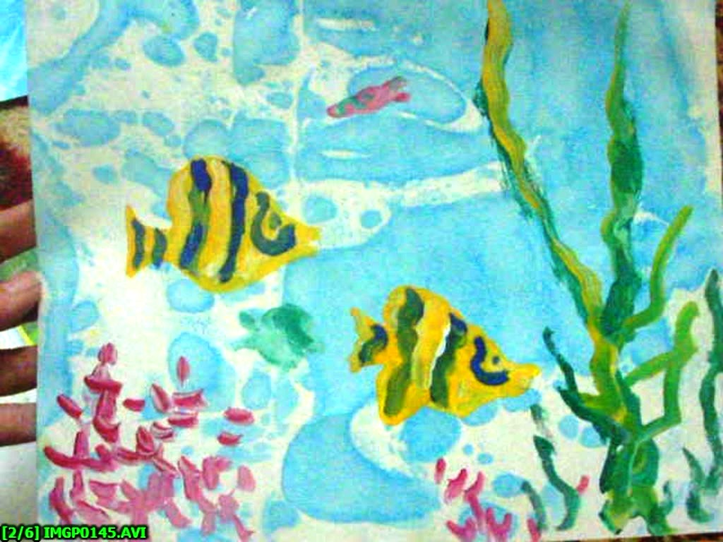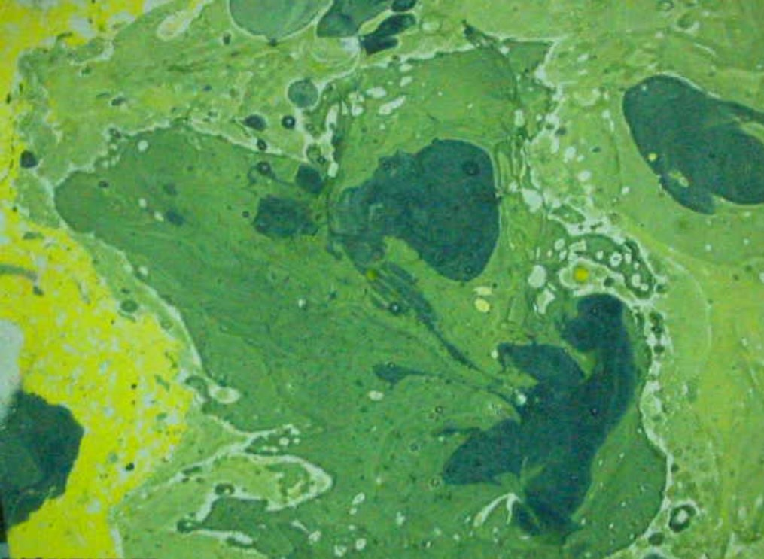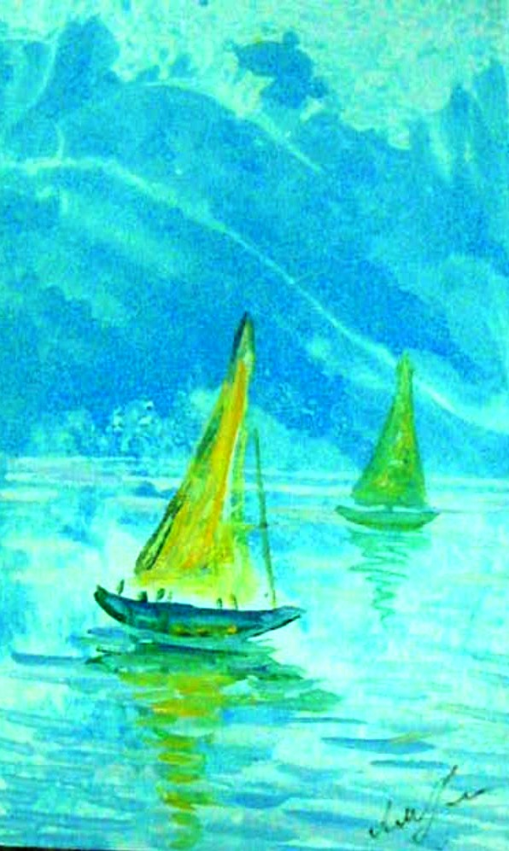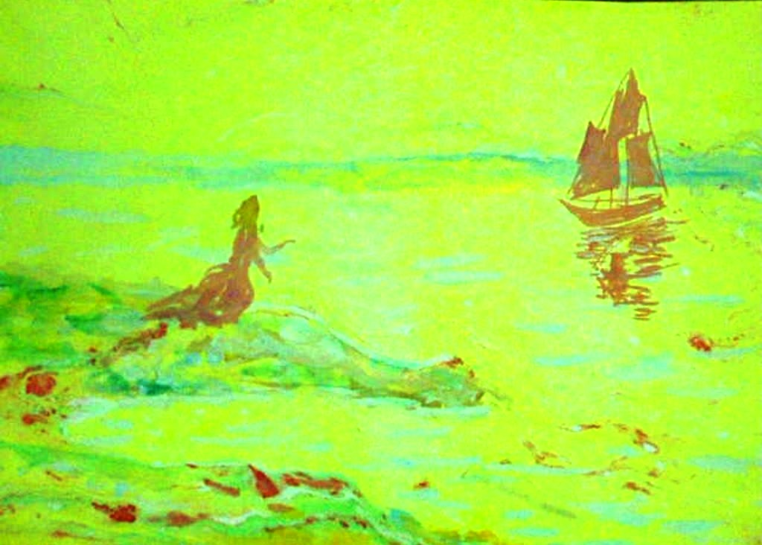
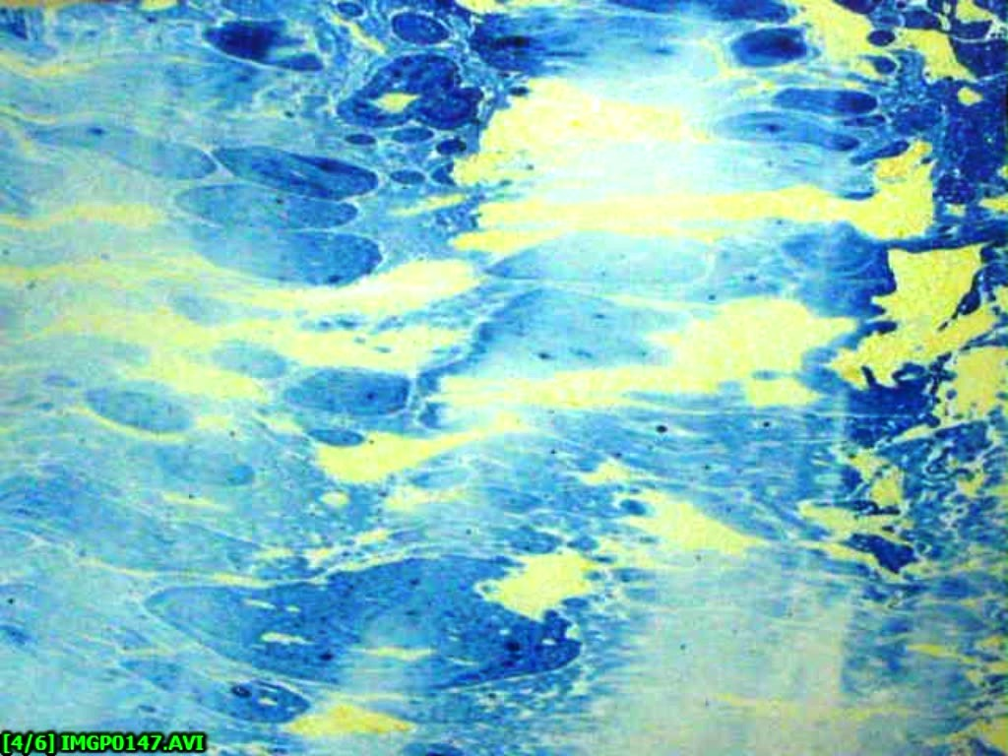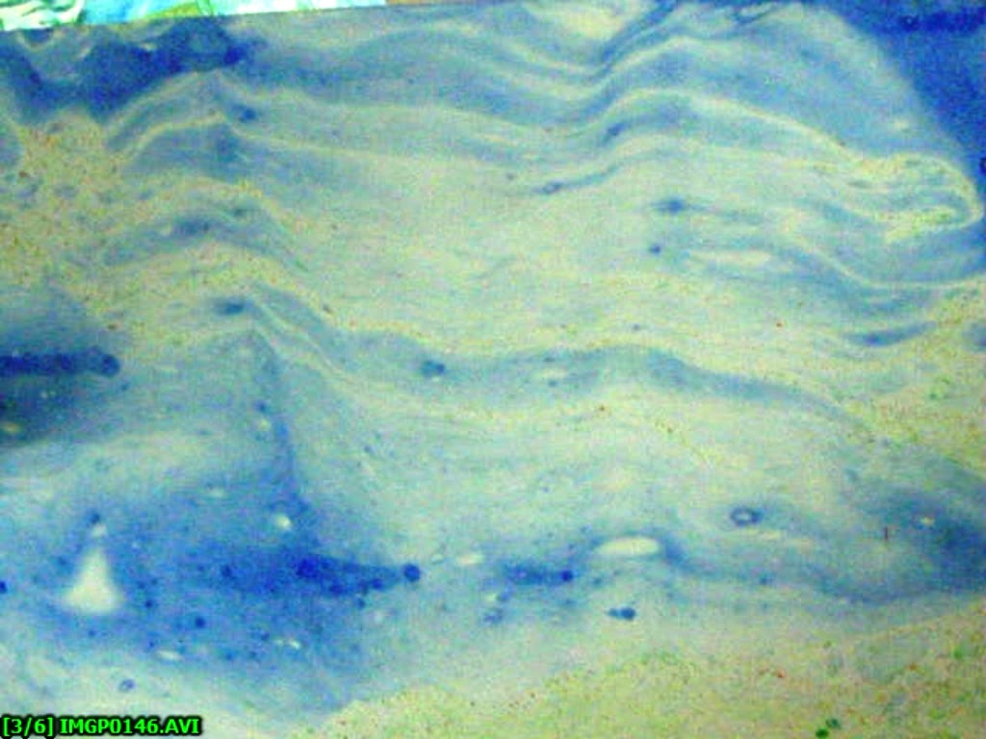

ФГБОУ ВПО Чувашский государственный педагогический университет им.И.Я.Яковлева

Конспект урока

по курсу «Теория и методика обучения изобразительного искусства»
Тема: Волшебные отпечатки
Преподаватель МБОУДОД ЦРТДиЮ «Росток»

